Pozdravljeni dragi učenci in drage učenke!

Kako ste kaj? Upam, da dneve doma preživljate lepo in mirno. Zdaj smo se že kar navadili na nov ritem življenja, kajne? Zjutraj mogoče malo dlje poležite, potem delate za šolo in imate še precej prostega časa … mislim, da se bomo kar razvadili …

Jaz se vam spet oglašam z novim pismom, z novimi idejami in predlogi, kaj lahko počnete v svojem prostem času. Upam, da so vam moje ideje zanimive in vam pridejo prav.
Še vedno bom vesela vaših odzivov na moj e-mail naslov: lara.puhan@os-velikapolana.si
Želim vam lepe spomladanske dni, ostanite zdravi in se veeeeeliko smejte.

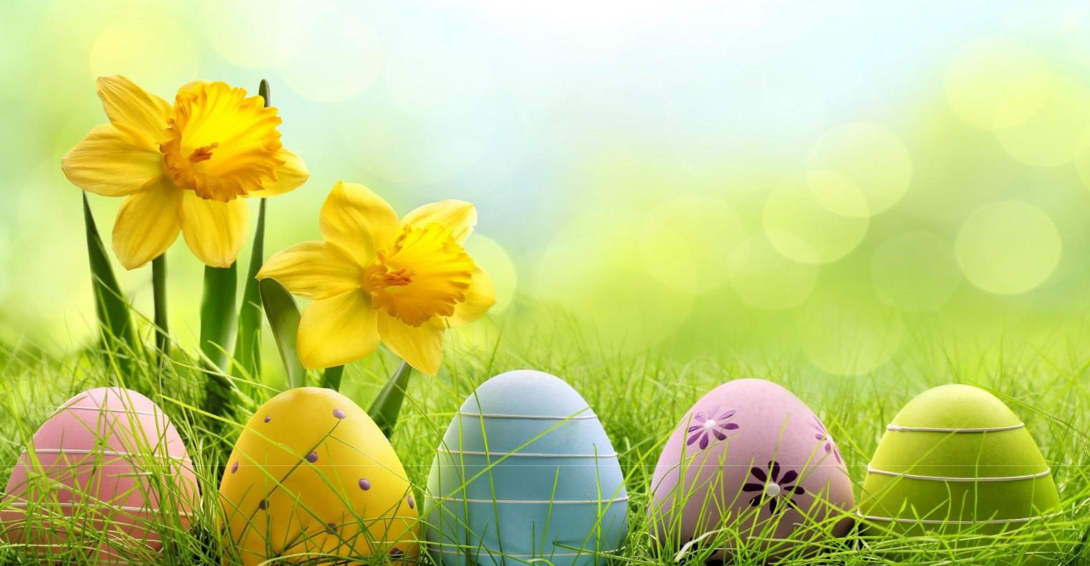

Predlog za igro risanja:
Veste kdo je bil Pablo Picasso? Če še ne veste, povprašajte starše ali poiščite informacijo na spletu, potem pa je čas za novo igro!
Vzemite kocko (lahko tisto, ki jo imate pri igri človek ne jezi se), rabite še list papirja in svinčnik (vsak svojega).
Potem pa po vrsti mečete kocko in glede na to, koliko pik vržete, pričnete s risanjem – glej spodnjo prilogo. Verjamem, da bodo nastale prave umetnine! Lahko mi kakšno fotografirate in pošljete na e-mail.

Še fotografija špansko-francoskega umetnika Pabla Picassa:
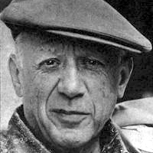 in njegovo delo:
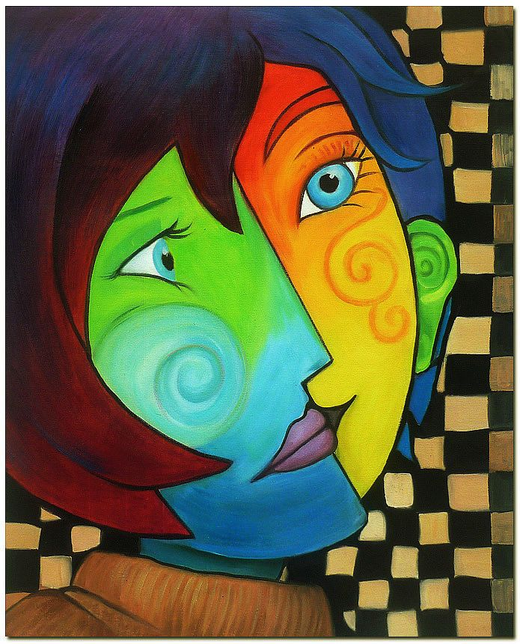

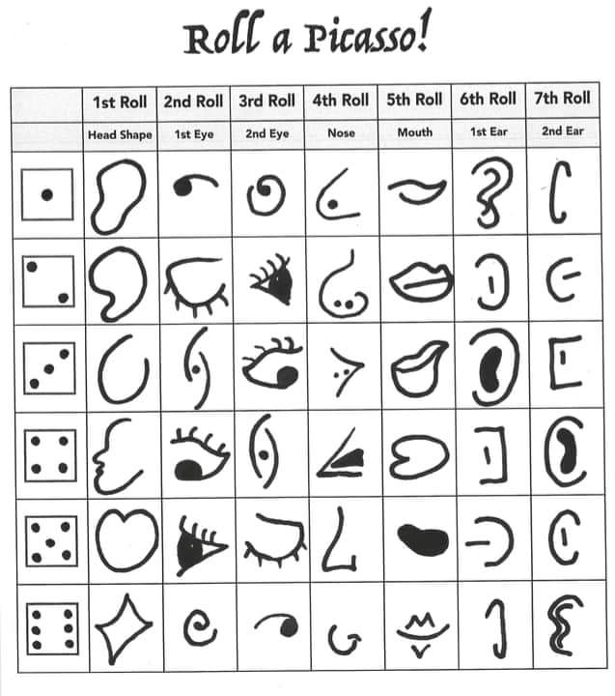

POJDIMO V GOZD in spoznajmo drevo, poiščimo …
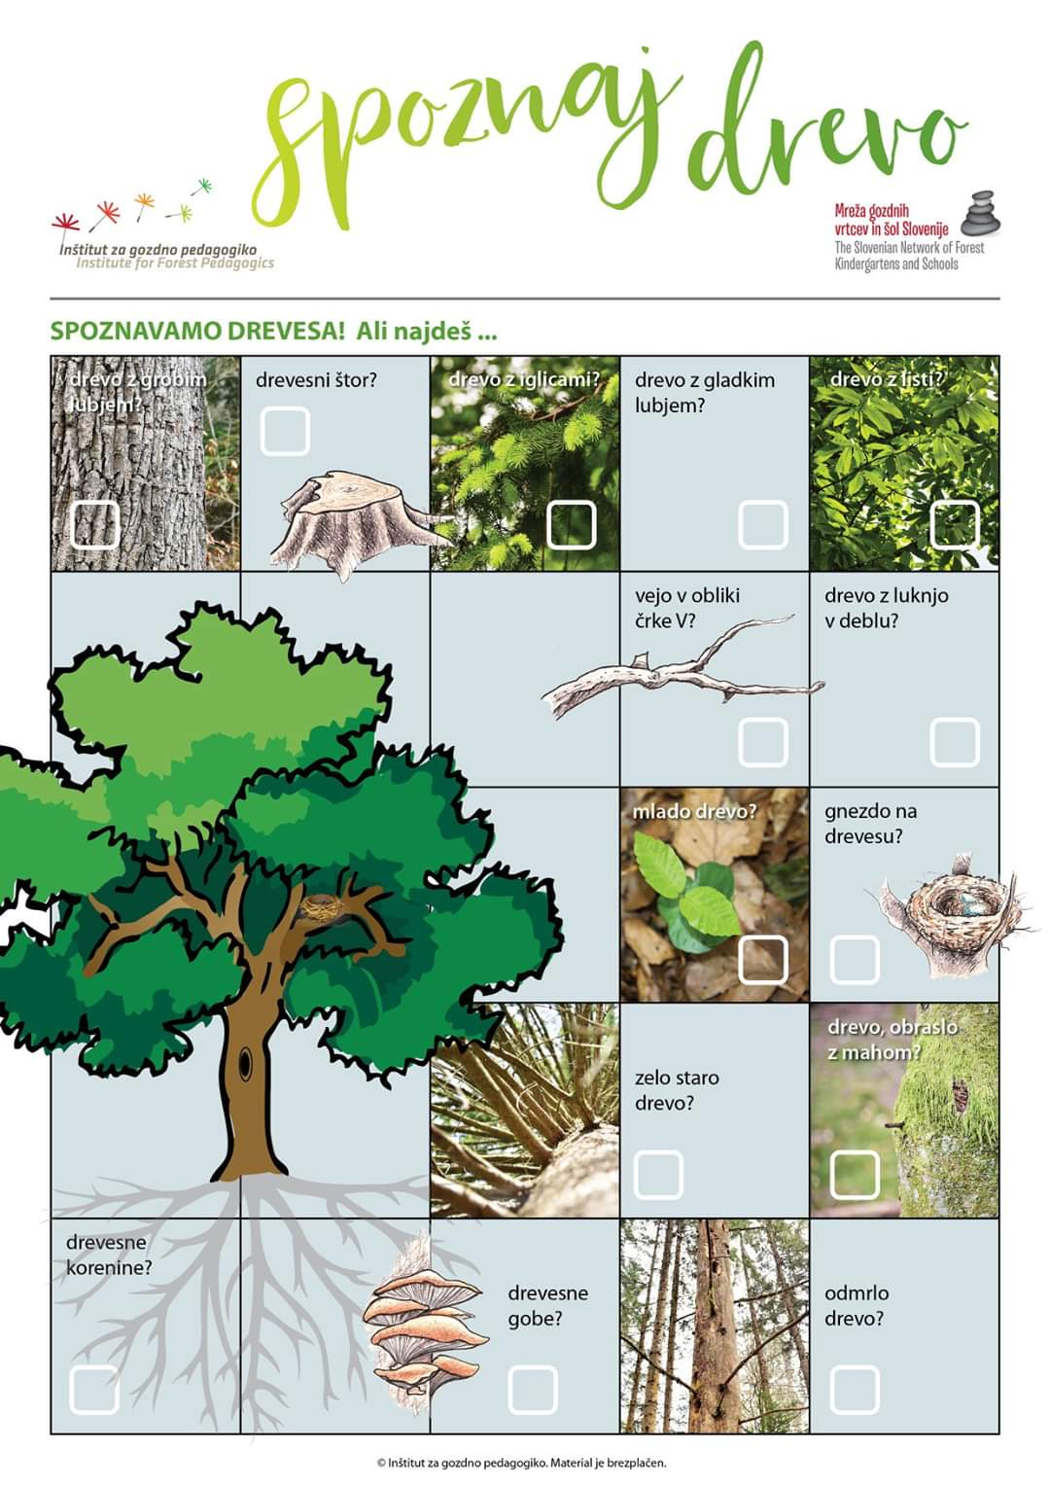
Poskakovalnik črkovalnik

POTREBUJEM:
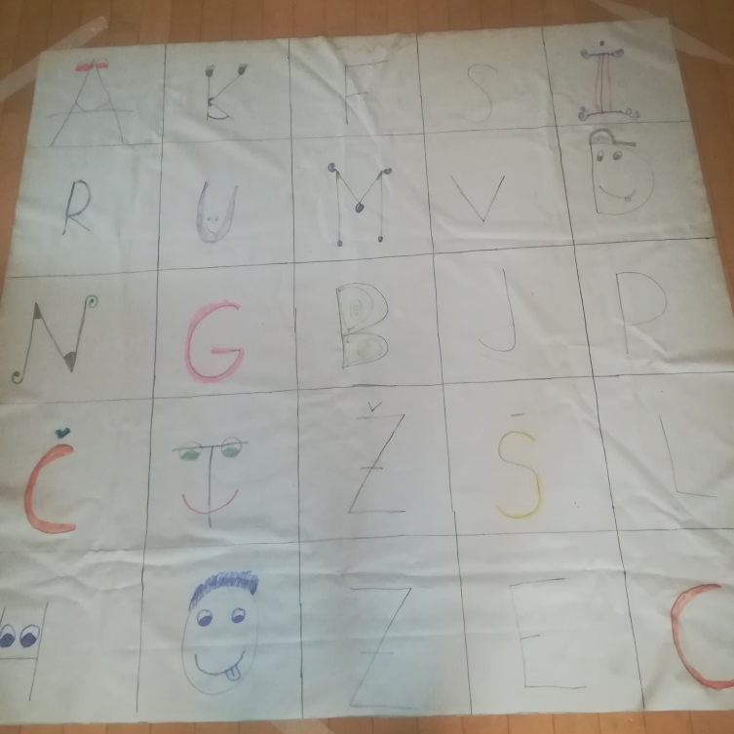
- podlogo velikosti 140 x 140 (lahko tudi manjša) - star povoščen prt, velika pola papirja, velik karton,
- flomastre.

IZDELAVA:
Podlogo razdelimo na 25 enako velikih polj. V polja pomešano vpišemo črke abecede.

CILJ IGRE:
Otrok črkuje besedo s skakanjem od ene črke do druge.

VARIACIJE:
- otrok se lahko plazi od črke do črke,
- na vsaki črki, na katero stopi pri izbrani besedi, naredi počep
- na vsaki črki, na katero stopi pri izbrani besedi, polaga plastične zamaške in prešteje število glasov v besedi,
- igro s kredami narišemo na asfalt.

OPOZORILO:
Igralno podlogo dobro pritrdi na tla, ker sicer drsi.

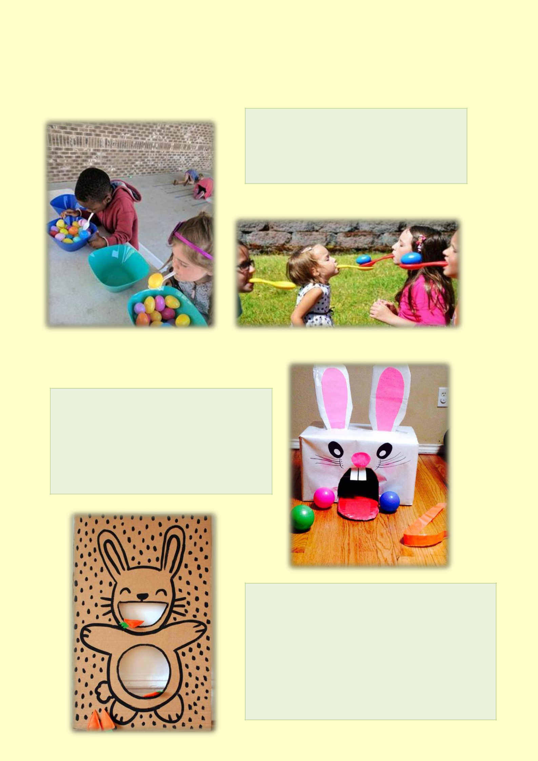
ZABAVNA VELIKA NOČ

NA VELIKI JEDILNI ŽLICI PRENESI ČIM VEČ VELIKONOČNIH PIRHOV IZ ENE KOŠARE V DRUGO. POT SI LAHKO OTEŽIŠ S PREPREKAMI (HOJA PO KLOPI, KORAK ČEZ ŠKATLO, MINI SLALOM).

VELIKO KARTONASTO ŠKATLO
SPREMENI V ZAJČKA POŽREŠKOTA.
IGRAJ RAZLIČNE IGRE: požreško
nogomet,
požreško hokej (izdelaj si hokejske palice –
veje), požreško rokomet …

Na velik karton
nariši zajca …
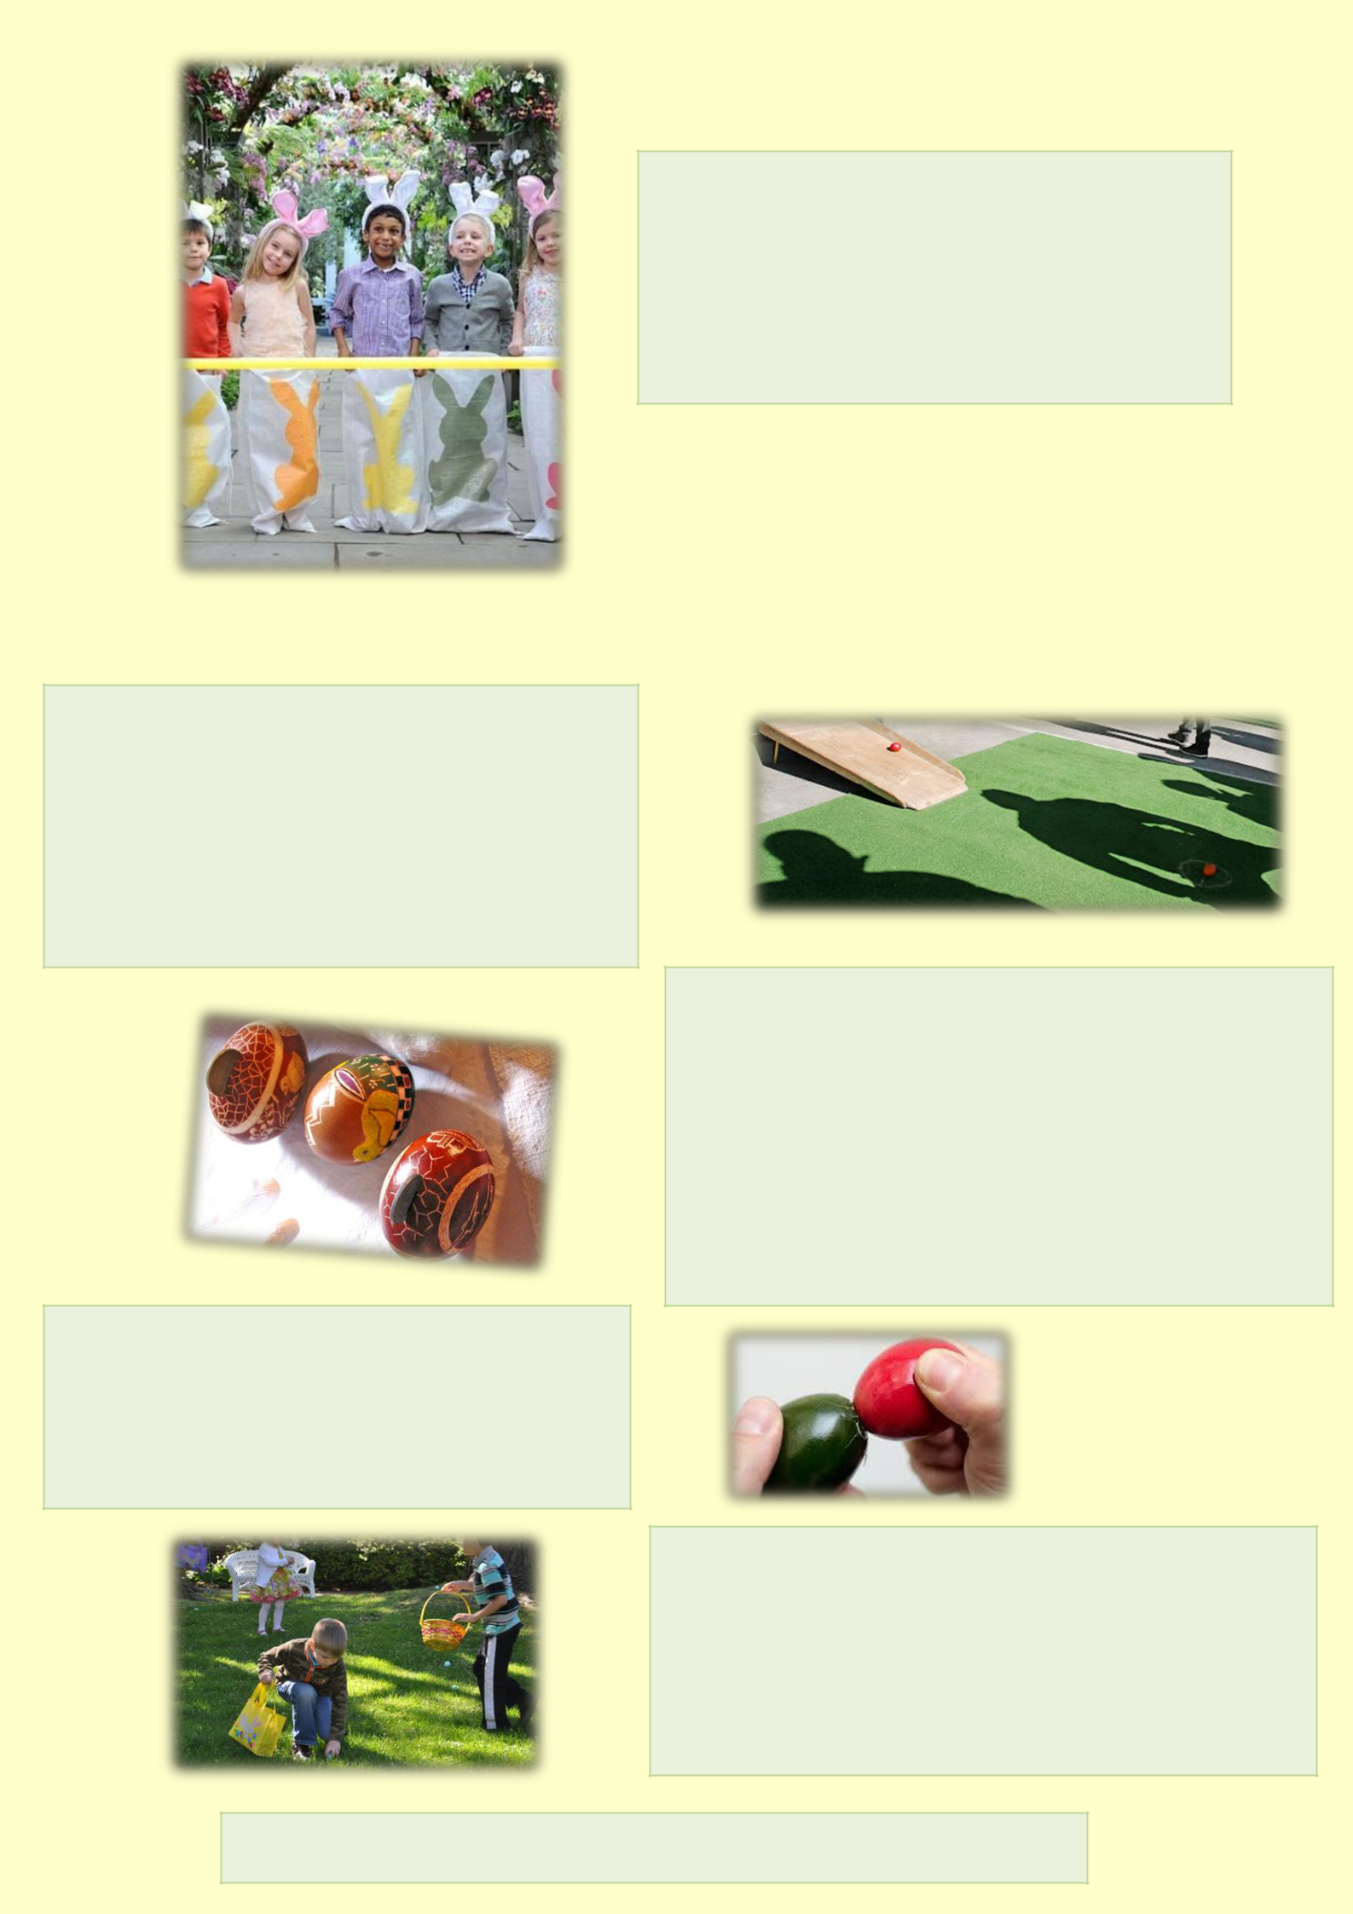
11
Tekmovanje v skokih

Valjanje velikonočnih pirhov

Sekanje pirhov s kovanci

Štrucanje

Skriti pirhi

VELIKONOČNO KRATKOČASENJE V DOMAČI KUHINJI
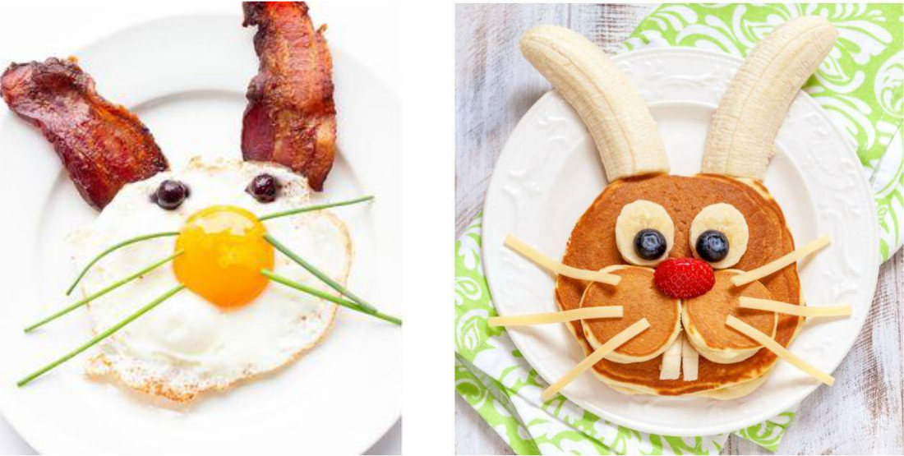

ZAJČEK NA OKO | ZAJČEK-ČINKA
Potrebuješ:  - jajčka,  - slanino,  - maslo,  - drobnjak,  - celi poper.  Postopek:  Najprej popečeš slanino, da je lepo hrustljava. Nato jo položiš na krožnik. V ponvi na maslu spečeš jajčko na oko. Jajčko položiš čez slanino ter jo okrasiš s poprom in z drobnjakom. | Potrebuješ:  - 2 jajčki,  - polovico banane,  - 10 žlic moke,  - 1 žlica mleka,  - ščepec soli,  - polovica vrečke pecilnega praška,  - polovica vrečke vanilijevega sladkorja,  - polovica masla,  - borovnice, jagode, hruška, banana.  Postopek:  Dobro zmešaš sestavine. V posodici stopiš maslo na najmanjši vročini. Vmešaš ga v preostale sestavine.  Banano narežeš na tanke kolobarčke in jo vmešaš v preostalo zmes. Ponev segreješ na srednjo temperaturo in spečeš palačinke.  Palačinke okrasiš z banano (uhlji), borovnice uporabiš za oči, jagodo za nosek, ter tanke trakove hruške za brčice.  Dober tek!

In še ena misel za konec današnjega pisma:

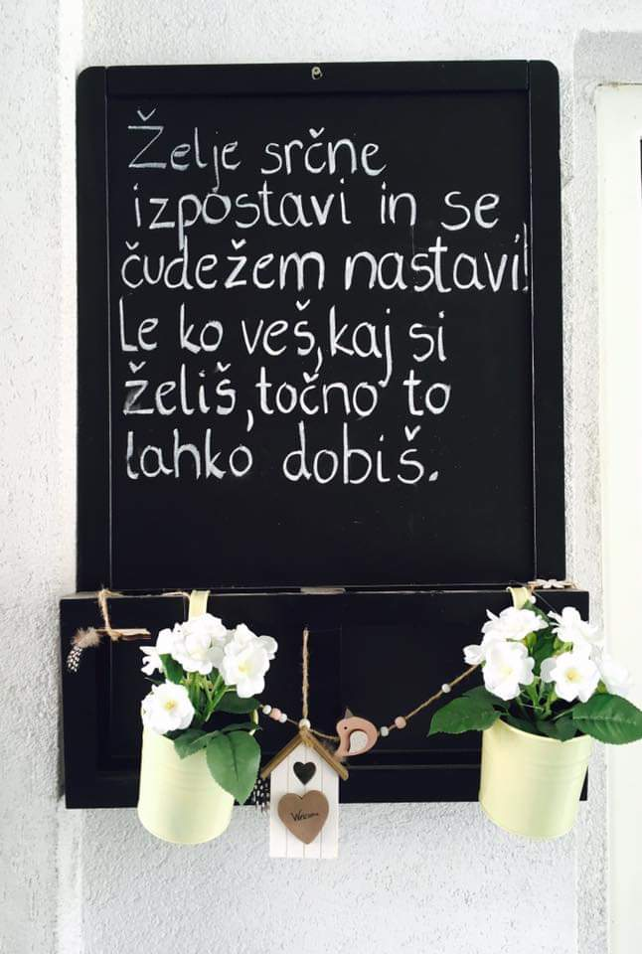

Lepo se imejte, ustvarite krasne pirhe in se ne najejte preveč velikonočnih dobrot. Se beremo spet prihodnji teden!

Učiteljica Lara

